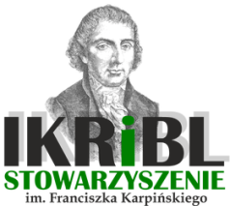 | 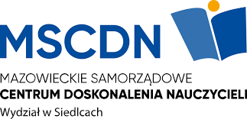 | 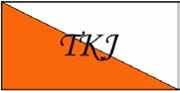

ZAPROSZENIE
Konferencja Naukowa
Andrzej Wajda i literatura

TERMIN 14.12.2026
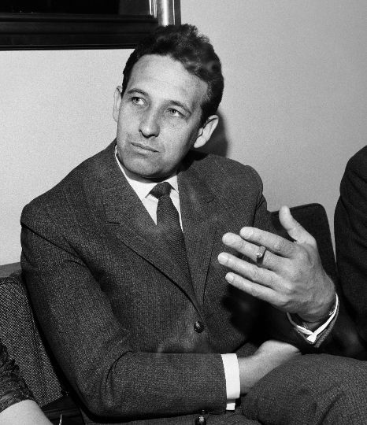
wikio.org

MIEJSCE OBRAD: IKRiBL
ul. M. Asłanowicza 2, 08-110 Siedlce

Serdecznie zapraszamy do udziału w Interdyscyplinarnej Konferencji Naukowej, która poświęcona jest literackim inspiracjom w twórczości filmowej
Andrzeja Wajdy

Problemy szczegółowe

1/ Lektury Andrzeja Wajdy
2/ Związki Andrzeja Wajdy ze środowiskiem literackim
3/ Andrzeja Wajdy adaptacje dzieł literackich
4/ Autorzy – teksty – znaczenia (klucze ideowe oraz intelektualne twórczości filmowej Wajdy)
5/ Inne problemy związane z tematyką konferencji

Języki konferencji: język polski i inne języki słowiańskie oraz język angielski

Organizatorzy
Instytut Kultury Regionalnej i Badań Literackich im. Franciszka Karpińskiego; Towarzystwo Kultury Języka (Oddział Siedlecki);
MSCDN w Siedlcach

Przy współpracy
Studenckie Koło Naukowe Komparatystyki Literackiej
Teatru i Form Audiowizualnych IJiL UwS

Komitet Organizacyjny
dr Ewa Borkowska, dr Marek Jastrzębski, dr Marcin Pliszka, mgr Maria Długołęcka-Pietrzak, mgr Joanna Madej-Borychowska, mgr Monika Olędzka, mgr Piotr Łopuski,
lic. Mateusz Gajewski

Komitet Naukowy
dr hab. Roman Bobryk, dr hab. Andrzej Borkowski,
dr hab. Sławomir Sobieraj, dr hab. Barbara Stelingowska, dr hab. Danuta Szymonik

Wpisowe (wyżywienie i publikacja – rozdział w monografii w wydawnictwie z I poziomu MNiSW: 250 zł)
Numer konta bankowego IKRiBL: Alior Bank 66 2490 0005 0000 4530 9329 8538
IBAN: PL / BIC (SWIFT): ALBPPLPW
Zgłoszenia udziału w konferencji prosimy przesyłać na adres: ikribl@wp.pl
Termin nadsyłania zgłoszeń: 27. 11. 2026 r.
** Organizatorzy przewidują obrady stacjonarne
(w uzasadnionych przypadkach referenci będą mogli łączyć się on-line)

